KATA PENGANTAR
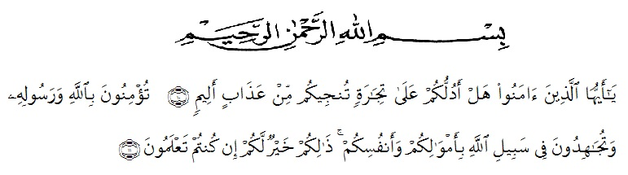
Artinya:“Hai orang-orang yang beriman, sukakah kamu Aku tunjukkan suatu perniagaan yang dapat menyelamatkan kamu dari azab yang pedih? (yaitu) kamu beriman kepada Allah dan Rasul-Nya dan berjihad di jalan-Nya dengan harta dan jiwamu, itulah yang lebih baik bagimu jika kamu mengetahuinya.”
(QS. ash-Shaff: 10-12).
Puji dan syukur penulis haturkan kehadirat Allah SWT Tuhan Yang Maha Esa, karena berkat rahmat dan karunia-Nya sehingga penulis mampu menyelesaikan penelitian dengan judul: Pengaruh Layanan Konseling Kelompok dengan Menggunakan Teknik Diskusi Terhadap Sikap Tenggang Rasa Siswa Kelas IX SMP IT Harapan Bangsa Tanjung Morawa
Penyusunan penelitian ini adalah untuk memenuhi tugas akhir semester dan merupakan salah satu persyaratan mendapatkan gelar Sarjana Pendidikan (S.Pd) pada Program Studi Bimbingan Konseling di Universitas Muslim Nusantara Al-Washliyah.
Penyelesaian Skripsi ini dapat terlaksana dengan baik berkat dukungan dari banyak pihak. Untuk itu pada kesempatan ini peneliti mengucapkan terima kasih kepada:
- Bapak Rektor Dr. KRT. H. Hardi Mulyono K Surbakti beserta Pembantu Rektor Universitas Muslim Nusantara Al-Washliyah Perbaungan.
- Dekan FKIP Dr. Samsul Bahri, M.Si., beserta Pembantu Dekan dan Staff Pegawai Universitas Muslim Nusantara Al-Washliyah Perbaungan.
- Ibu Ika Sandra Dewi, S.Pd., M.Pd. sebagai Ketua Program Studi Bimbingan Konseling FKIP UMN Al-Washliyah.
- Ibu Dra. Nur Asyah, M.Pd. Selaku Dosen Pembimbing Penulis yang begitu banyak memberikan ilmu serta arahan dan nasehat yang sangat bermanfaat bagi penulis dan tulisan penulis.
- Nurul Azemi Saragih, S.Pd, M.Psi Selaku penguji I yang telah memberi saran dan kritik pada penulia
- Ibu Dina Hidayati Hutasuhut, S.Psi, M.Psi Selaku penguji II yang telah memberi saran dan kritik pada penulis
- Staff dan pegawai perpustakaan UMN Al-Washliyah yang telah memberikan izin penelitian studi pustaka hingga penelitian ini selesai dilakukan.
- Ayahanda Ilham dan Ibunda Sunarni Selaku orang tua penulis tercinta yang telah memberikan dukungan berupa material dan juga motivasi serta doa kepada penulis dalam menyelesaikan pendidikan di Universitas Muslim Nusantara Al-Washliyah Medan.
- Suami saya tersayang Asmaruddin Lubis yang selalu mendampingi dikala suka dan duka serta menjadi sumber motivasi dukungan dan doa kepada penulis.
- Lestari Wahyuni, Riski Angraini, Latifah Hanum, Sundari, Wildani Auza Suroya, Riska Yolanda, Riska Aulia dan Khofifah Indah Ayu selaku teman terdekat penulis yang telah membantu memberikan semangat dan doa kepada penulis.
- Abanganda Fiska Andika Hamdani dan Adinda Haki Anazili Yang selalu ada untuk memberikan semangat dan doa kepada penulis.
- Sahabat-sahabat seperjuangan di lingkungan Universitas Muslim Nusantara Al-Washliyah, khususnya teman seperjuangan di akhir semester Prodi Bimbingan dan Konseling.
Penulis menyadari, dalam penyusunan skripsi ini masih belum sempurna. Oleh karena itu, peneliti mengharapkan saran dan kritik demi kesempurnaan penelitian ini. Semoga karya ilmiah ini dapat memberikan inspirasi dan bermanfaat bagi para pembaca untuk melakukan hal yang lebih baik lagi.

Medan, Agustus 2022
Penulis,

Windi Dwipuspita Anisa

